武汉理工大学毕业设计（论文）
（华文中宋一号）
智能咖啡点餐系统设计与实现
（黑体二号）

学院（系）：计算机与人工智能学院
专业班级：计算机科学与技术2202班
学生姓名： 郭建俊
指导教师： 杜薇
（华文中宋三号）

学位论文原创性声明
（黑体小二号）
本人郑重声明：所呈交的论文是本人在导师的指导下独立进行研究所取得的研究成果。除了文中特别加以标注引用的内容外，本论文不包括任何其他个人或集体已经发表或撰写的成果作品。本人完全意识到本声明的法律后果由本人承担。
（宋体小四号）
作者签名：
年 月 日

学位论文版权使用授权书
（黑体小二号）
本学位论文作者完全了解学校有关保障、使用学位论文的规定，同意学校保留并向有关学位论文管理部门或机构送交论文的复印件和电子版，允许论文被查阅和借阅。本人授权省级优秀学士论文评选机构将本学位论文的全部或部分内容编入有关数据进行检索，可以采用影印、缩印或扫描等复制手段保存和汇编本学位论文。
本学位论文属于1、保密囗，在 年解密后适用本授权书
2、不保密囗 。
（请在以上相应方框内打“√”）
（宋体小四号）
作者签名： 年 月 日
导师签名： 年 月 日

摘 要
随着移动互联网技术的快速发展和消费升级趋势的深入推进，传统餐饮行业的数字化、智能化转型已成为大势所趋。咖啡消费市场持续扩大，消费者对点餐效率、个性化服务及互动体验的要求日益提高。针对当前中小型咖啡门店在运营管理中存在的点餐流程繁琐、营销手段单一、人力资源管理与绩效核算效率低下、顾客粘性不足等痛点问题，本文设计并实现了一款智能咖啡点餐系统。
系统采用前后端分离的架构设计，前端基于Vue.js 2框架构建响应式单页面应用，后端基于Spring Boot 3框架搭建微服务架构，数据层采用MySQL关系型数据库与Redis缓存相结合的存储方案。系统严格遵循RBAC（基于角色的访问控制）权限模型，定义了管理员（admin）、店长（manager）、员工（staff）三级角色体系，确保不同角色各司其职、数据安全隔离。
在功能设计上，系统涵盖了点餐管理、智能推荐（猜你喜欢与关联推荐）、语音点餐、积分体系、签到奖励、优惠包营销、考勤管理、排班管理、绩效工资核算、多轮对话意见反馈、数据统计与可视化等十余个核心功能模块。其中，智能推荐模块基于用户历史订单数据实现个性化推荐，语音点餐模块通过自然语言处理技术实现语音转商品匹配，积分与签到体系有效提升了用户粘性和复购率。
系统的权限设计以前端路由控制和后端接口拦截相结合的方式实现。前端通过Vue Router的meta.roles字段定义路由的角色访问白名单，配合侧边栏菜单的动态过滤实现页面级别的权限控制；后端通过自定义注解@RequiresRoles配合切面编程实现接口级别的权限校验。针对同一页面中不同角色的差异化操作权限，采用前端模板中的v-if指令进行按钮级别的细粒度控制，实现了从页面路由到操作按钮的全链路权限管控。
本文从系统规划、系统分析、系统设计、系统实现四个阶段详细阐述了智能咖啡点餐系统的完整研发过程。通过系统的UML建模（包括用例图、活动图、顺序图、类图、包图等）全面展示了系统的功能需求与设计蓝图。测试结果表明，系统功能完善、性能稳定、权限控制严密，能够有效满足咖啡门店的日常运营管理需求。
关键词：智能点餐系统；Vue.js；Spring Boot；推荐算法；语音识别
目 录
- 第1章 绪论 1
- 1.1 研究背景 1
- 1.2 研究目的及意义 3
- 1.3 国内外研究现状 6
- 1.4 研究内容与论文结构 6
- 1.5 本章小结 6
- 第2章 系统规划 7
- 2.1系统功能概述 7
- 2.1.1 功能性需求 9
- 2.1.2 非功能性需求 9
- 2.2 可行性分析 10
- 2.3 本章小结 10
- 第3章 系统分析 11
- 3.1 功能性需求分析 12
- 3.1.1 用例图 12
- 3.1.2 用例规格说明和活动图 13
- 3.2 系统静态结构分析（绘制分析类图） 19
- 3.3 本章小结 20
- 第4章 系统设计 26
- 4.1 顺序图 28
- 4.2 设计类图 30
- 4.3 系统架构设计 30
- 4.3.1 构件图 30
- 4.3.2 配置图 30
- 4.3.3 包图 30
- 4.4 数据库设计 30
- 4.4.1 概念设计 31
- 4.4.2 逻辑设计 32
- 4.4.3 物理设计 33
- 4.5 编码设计 40
- 4.6 人机交互界面设计 42
- 4.7 本章小结 42
- 第5章 系统实现 46
- 5.1 开发工具简介 46
- 5.1.1 XXX（例如，微信小程序前端开发环境） 46
- 5.1.2 XXX（例如，微信小程序后端开发环境） 47
- 5.2 系统功能 48
- 5.2.1 XXX 48
- 5.2.2 XXX 50
- 5.2.3 XXX 52
- 5.2.4 XXX 54
- 5.2.5 XXX 56
- 5.2.6 XXX 58
- 5.3 系统测试 60
- 5.4 本章小结 60
- 第6章 总结与展望 65
- 6.1 工作总结 65
- 6.2 未来工作展望 68
参考文献 70
致谢 75

第1章 绪论

1.1 研究背景
近年来，随着移动互联网技术的迅猛发展和智能终端设备的全面普及，数字化生活方式已深刻改变了人们的日常消费习惯。在餐饮领域，移动点餐、在线支付、即时配送等服务模式已成为行业标准，消费者对餐饮服务的便捷性、个性化和智能化提出了更高的要求。
咖啡作为全球最受欢迎的饮品之一，其消费市场在中国呈现出持续高速增长的态势。据相关行业报告显示，中国咖啡市场规模已突破千亿元级别，年均增长率保持在15%以上。然而，与大型连锁咖啡品牌相比，中小型独立咖啡门店在信息化建设方面明显滞后，普遍面临以下问题：
（1）点餐效率低下：传统的人工点餐方式在高峰期容易造成排队拥堵，影响顾客体验；纸质菜单更新不便，无法实时反映商品库存和价格变动。
（2）营销手段单一：缺乏有效的会员体系和营销工具，难以进行精准的促销活动推送和用户粘性培养。
（3）管理效率不高：门店运营管理涉及商品管理、订单处理、员工排班、绩效核算等多个环节，信息孤岛现象严重，缺乏一体化的管理平台。
（4）智能化程度不足：缺乏个性化推荐、智能语音交互等智能化功能，难以满足年轻消费群体对科技感、新鲜感的追求。
基于上述背景，设计并实现一套集移动点餐、智能推荐、语音交互、门店管理于一体的智能咖啡点餐系统，对于提升咖啡门店的运营效率、改善顾客消费体验、增强市场竞争力具有重要的现实意义。
1.2 研究目的及意义
1.2.1 研究目的
本文旨在设计并开发一套功能完善、性能稳定、权限严密的智能咖啡点餐系统，具体目标包括：
（1）构建基于RBAC模型的三级权限管理体系，实现对管理员、店长、员工三类角色的精细化权限管控，确保系统操作的安全性和数据的隔离性。
（2）实现覆盖顾客端和门店管理端的全流程业务功能，包括但不限于移动点餐、订单处理、商品管理、智能推荐、语音点餐、积分签到、优惠营销、考勤排班、绩效核算等。
（3）引入智能化交互方式，通过机器学习推荐算法和自然语言处理技术，提升系统的智能服务水平。
（4）提供全面、可视化的数据统计分析功能，为门店经营决策提供数据支撑。
1.2.2 研究意义
本研究的理论意义在于探索了RBAC权限模型在餐饮管理系统中的具体应用实践，提出了一套从路由控制、接口校验到按钮级细粒度控制的全链路权限管控方案，为同类系统的权限设计提供了参考。
本研究的实践意义在于：第一，通过系统化的功能整合，将咖啡门店的日常运营管理全面数字化，显著降低管理成本、提升运营效率；第二，通过智能推荐和语音交互技术，优化顾客点餐体验，增强用户粘性和复购率；第三，通过积分签到和优惠包等营销工具，为门店提供有效的用户增长和留存手段。
1.3 国内外研究现状
在餐饮管理系统领域，国外成熟产品如Toast、Square for Restaurants等已形成较为完善的生态体系，涵盖了POS收银、在线点餐、库存管理、员工管理、数据分析等功能模块。这些系统通常采用SaaS模式部署，具有良好的可扩展性和集成能力。然而，其设计理念和功能特性主要面向欧美市场，在本地化适配方面存在不足，且部署成本较高，不适合中小型独立咖啡门店。
国内方面，美团收银、客如云等餐饮管理系统在大中型餐饮企业中得到了广泛应用。这些系统功能丰富、本地化程度高，但在咖啡门店这一细分场景下仍存在功能冗余与缺失并存的问题——大量功能并非咖啡门店所需，而咖啡门店特有的需求（如口味定制、咖啡券营销等）又未能得到充分满足。
在学术研究方面，基于Spring Boot的在线点餐系统设计与实现方面的研究较为丰富。例如，王某某等（2023）设计了基于Spring Boot与Vue.js的校园点餐系统；李某某（2024）研究了基于微服务架构的餐饮管理平台。然而，现有研究多聚焦于基本点餐功能的实现，对权限控制的精细化管理、智能推荐与语音交互等智能化功能的整合研究相对不足。本研究在这些方面进行了有益的探索和补充。
1.4 研究内容与论文结构
本文按照软件工程的思想，从系统规划、系统分析、系统设计、系统实现四个阶段阐述了智能咖啡点餐系统的完整研发过程。全文共分六章，各章内容安排如下：
第1章绪论：阐述研究背景、目的及意义，分析国内外研究现状，明确论文的研究内容和组织结构。
第2章系统规划：对系统进行功能概述和非功能性需求分析，从技术、经济、操作三个维度进行可行性分析。
第3章系统分析：通过用例图、用例规格说明表、活动图对系统进行功能性需求分析，通过分析类图揭示系统的静态结构。
第4章系统设计：设计系统的顺序图、设计类图、架构图，并进行数据库设计、编码设计和人机交互界面设计。
第5章系统实现：介绍系统的开发工具和运行环境，展示各核心功能模块的实现效果，并通过系统测试验证功能正确性。
第6章总结与展望：总结本文的研究成果，分析系统存在的不足，展望未来的改进方向。
1.5 本章小结
本章阐述了智能咖啡点餐系统的研究背景，分析了咖啡门店数字化转型的迫切需求和面临的痛点问题。明确了本文的研究目标——构建一套集移动点餐、智能推荐、语音交互、门店管理于一体的智能咖啡点餐系统，并实现基于RBAC模型的精细化权限管控。梳理了国内外餐饮管理系统及学术研究的现状，指出了现有系统与研究的不足之处。最后介绍了论文的研究内容和章节组织结构，为后续章节的展开奠定了基调。

第2章 系统规划

2.1 系统功能概述
智能咖啡点餐系统旨在为中小型咖啡门店提供一套完整的数字化经营解决方案。系统采用前后端分离的Web应用架构，后端基于Spring Boot框架构建，前端采用Vue.js框架实现小程序客户端。系统面向四类用户角色：顾客（Customer）、店员（Staff）、店长（Manager）和系统管理员（Admin），不同角色拥有不同的功能权限，实现精细化的运营管理。
系统的角色权限划分如下：
系统管理员（Admin）：负责系统的部分全局管理，如商品管理、订单管理、签到奖励配置管理、优惠包管理、统计数据的查看等。
店长（Manager）：负责店铺的日常运营管理，包括商品管理、订单管理、员工排班管理、考勤管理、用户反馈处理等。店长可以查看整体统计数据和个人业绩，但不能进行系统级别的配置操作。
店员（Staff）：负责执行具体的业务操作，包括考勤签到签退、订单处理（接单、制作、完成）、查看个人排班和个人业绩等。
顾客（Customer）：使用C端小程序，享受点餐、购物车、语音点餐、智能推荐、签到积分、咖啡券、反馈提交等服务。
系统的主要功能模块包括：用户管理、员工账号管理、菜单管理、分类管理、订单管理、购物车管理、语音点餐、智能推荐、智能关联推荐、签到积分、咖啡券管理、用户反馈管理、用户反馈智能分析、员工考勤管理、员工排班管理、员工绩效管理、数据统计、店铺管理、优惠包管理等。以下对系统的功能性需求和非功能性需求进行详细分析。

2.1.1 功能性需求
（1）用户管理功能（顾客端）
系统支持顾客的注册、登录、个人信息管理等功能。顾客可以通过手机号注册账号并完成登录，登录后可查看和修改个人资料（包括头像、昵称等）。系统支持顾客退出登录操作。顾客忘记密码时可通过手机验证码重置密码。
（2）员工账号管理功能（Admin/Manager）
系统管理员可以管理所有员工账号，包括：添加新员工（设置用户名、姓名、密码、角色）；查看员工列表；启用或禁用员工账号（Admin专属权限）。店长可以修改店铺员工的信息，但不能管理系统管理员账号。
（3）菜单管理功能（Admin/Manager）
店长和管理员可以管理咖啡商品，包括：添加新的咖啡商品，设置商品名称、价格、图片、描述、分类等信息；修改商品信息，包括价格调整、图片更新、状态变更等；删除（下架）商品；设置商品上下架状态（起售/停售）。
（4）分类管理功能（Admin/Manager）
店长和管理员可以管理咖啡分类，包括：添加新的分类，设置分类名称、排序、状态等；修改分类信息；删除分类。系统支持多个分类的管理，如美式、拿铁、卡布奇诺等不同品类的咖啡分类。
（5）购物车管理功能（顾客端）
顾客可以对购物车进行管理，包括：将咖啡商品添加到购物车，支持设置商品规格（甜度、温度、杯型）；修改购物车中商品的数量；删除购物车中的单个商品；清空整个购物车；减少商品数量（当数量减至0时自动移除）。
（6）订单管理功能（顾客端/Admin/Manager/Staff）
系统支持订单的全流程管理，各角色职责如下：
顾客：提交订单（系统根据购物车内容计算订单金额，支持优惠券抵扣）；支付订单；查看订单列表和订单详情。
店员（Staff）：接收订单；开始制作订单；完成制作；取消订单（取消操作由Staff执行）。
店长和管理员：查看所有订单；取消订单。
订单状态包括：待支付、待接单、制作中、待取餐、已完成、申请取消、已取消。
（7）语音点餐功能（顾客端）
顾客可以通过自然语言进行语音点餐。用户输入点餐内容（如"我要一杯中杯少糖的热拿铁"），系统基于人工智能技术（DeepSeek大语言模型）自动识别用户意图，匹配相应的咖啡商品，并提取用户提到的规格参数（甜度、温度、杯型）。语音点餐能够解放用户双手，提供更加便捷自然的点餐方式。
（8）智能推荐功能（顾客端）
系统提供多维度的智能推荐服务，包括：
个性化推荐：根据用户的历史点餐记录，分析用户的口味偏好，为用户推荐其可能喜欢的咖啡商品。
热门推荐：基于所有用户的近期点餐数据，为用户推荐当前最受欢迎的咖啡商品。
智能关联推荐：根据用户当前购物车中的商品，分析同时购买的规律，推荐与之搭配的咖啡商品。
（9）用户积分与签到功能（顾客端/Admin/Manager）
系统支持用户积分管理和签到功能。用户每消费1元可获得相应积分（可配置，如10积分）；签到功能支持用户每日签到，连续签到可获得递增奖励。签到奖励配置由系统管理员设置（如连续1天获得10积分，连续3天获得30积分，连续7天获得1张咖啡券）。店长与管理员可以查看签到奖励配置，但修改权限仅限Admin。用户可以查看签到日历。
（10）咖啡券管理功能（顾客端/Admin/Manager）
系统支持咖啡券的发放和使用管理。咖啡券类型包括：任意咖啡兑换券（免单券）、代金券、折扣券。顾客可以通过积分兑换咖啡券，也可以参与系统活动获得券。顾客在下单时可以使用咖啡券抵扣部分金额，系统自动计算优惠后的应付金额。咖啡券状态包括未使用、已使用、已过期。
（11）用户反馈功能（顾客端/Admin/Manager/Staff）
系统支持用户提交意见与建议，并支持多轮对话沟通。顾客可以提交反馈内容、选择反馈类型（投诉/建议/咨询/表扬）；店员、店长、管理员均可以查看和回复反馈。系统记录每条反馈的处理状态和最后查看时间。
（12）用户反馈智能分析功能（Admin/Manager）
店长及管理员可以利用人工智能技术对用户反馈进行智能分析。智能分析功能支持对所有反馈进行批量统计分析，生成问题分类统计、高频关键词统计、情感倾向统计等分析报告，帮助管理者快速了解用户需求。
（13）员工考勤管理功能（Admin/Manager/Staff）
系统支持员工考勤管理，各角色职责如下：
店员（Staff）：签到、签退（记录出勤时间）。
店长（Manager）：纠正考勤状态（将迟到/早退等纠正为正常）；删除旷工记录（用于员工请假等场景）；查看指定月份考勤统计；分页查询考勤记录。
系统根据签到签退时间自动判断考勤状态（正常、迟到、早退、旷工、未签退）。
（14）员工排班管理功能（Manager/Staff）
系统支持员工排班管理，各角色职责如下：
店员（Staff）：查看个人排班（工作日安排）。
店长（Manager）：查看所有员工排班；为员工设置排班（设置每周工作日）；删除员工排班。
（15）员工绩效管理功能（Manager/Staff）
系统支持员工绩效管理和工资核算，各角色职责如下：
店员（Staff）：查看个人绩效数据。
店长（Manager）：查看所有员工绩效数据；修改绩效配置（如绩效计算规则）
系统根据员工的订单处理数量、营业额、订单完成率、出勤天数等指标计算绩效得分和绩效工资，支持按月查看员工工资明细。
（16）数据统计功能（Admin/Manager/Staff）
系统提供多维度的数据统计分析功能，支持按不同周期（今日、本周、本月、近30天、近6个月、近一年）查看。统计内容包括：
整体业绩统计（Admin/Manager）：统计总订单数、有效订单数、已取消订单数、总营业额、订单完成率、平均订单金额等。
个人业绩统计（所有角色）：员工查看个人业绩数据，包括订单数、营业额、完成率等。
员工业绩排名（Admin/Manager）：按营业额对店员进行排名展示。
分类销售统计（Admin/Manager）：按咖啡分类统计销售额和占比。
商品销售统计（Admin/Manager）：按单品统计销售额和占比。
（17）店铺管理功能（Admin/Manager）
店长与管理员可以设置店铺营业状态。管理员可以设置店铺为营业或打烊，当店铺处于打烊状态，顾客无法下单。支持开启自动营业、打烊功能。
（18）优惠包管理功能（Admin/Manager）
系统管理员可以管理优惠包（包括增删改优惠包及其包含的咖啡券明细）；店长可以将优惠包上架或下架。顾客可以购买优惠包，获得其中包含的咖啡券。

2.1.2 非功能性需求
（1）性能需求
系统需要满足以下性能要求：系统应能够支持至少100个并发用户同时在线操作；页面加载时间不超过3秒；订单提交处理时间不超过2秒；数据库查询响应时间不超过500毫秒；系统应能够稳定运行7×24小时。
（2）可靠性需求
系统需要保证数据的安全性和完整性。系统应实现数据的定期备份机制；关键操作应记录日志便于问题追踪；系统应具备异常处理和错误提示机制，避免因程序错误导致数据丢失或不一致。
（3）可用性需求
系统需要具有友好的用户界面和交互体验。界面设计应简洁清晰，符合用户操作习惯；系统应提供明确的操作提示和错误信息；关键功能应有操作确认机制，防止误操作；系统应支持主流浏览器和移动设备访问。
（4）安全性需求

系统需要保证数据安全和用户隐私。用户密码应加密存储；敏感操作应进行身份验证；系统应防止SQL注入、XSS跨站脚本攻击等安全威胁；不同角色用户应有相应的权限控制。
（5）可扩展性需求
系统架构应具有良好的可扩展性。系统应采用模块化设计，便于功能扩展和维护；应预留接口便于后续功能集成；应支持数据库表结构的扩展。
（6）可维护性需求
系统代码应规范清晰，注释完备；应采用分层架构，便于问题定位和修改；应编写详细的技术文档，便于后期维护和交接。

2.2 可行性分析
（1）技术可行性
本系统采用前后端分离的Web应用架构，后端使用Spring Boot框架，前端使用Vue.js框架。Spring Boot是目前Java生态中最成熟、最活跃的企业级开发框架之一，提供了丰富的生态组件和自动配置能力，能够显著提高开发效率。Vue.js是一套构建用户界面的渐进式框架，其组件化思想和响应式编程模型能够有效提升前端开发效率和代码可维护性。两个框架都有着活跃的社区支持和丰富的学习资源，技术成熟度较高，团队成员通过前期学习已具备相应的开发能力。
系统引入的人工智能技术（DeepSeek大语言模型）通过API接口调用实现，不需要自行训练模型，降低了技术门槛和实现成本。推荐算法采用基于订单数据的统计分析方法，实现简单有效，能够满足系统需求。
（2）经济可行性
本系统的开发和运行成本主要包括：开发人力成本、服务器成本、AI接口调用成本等。系统采用开源技术栈，无需支付软件授权费用；云服务器和数据库服务价格相对低廉；AI接口按调用量计费，成本可控。相比购买成熟的商业点餐系统，自主开发系统具有成本优势，且能够根据实际业务需求进行定制开发，长期来看具有更好的性价比。

（3）操作可行性

系统设计充分考虑了用户操作习惯，界面简洁直观，操作流程清晰。顾客端小程序用户界面与主流外卖APP类似，用户无需额外学习即可上手使用。管理端页面采用表格和图表相结合的方式展示数据，便于管理者查看和分析。系统提供完善的操作指引和帮助文档，降低用户学习成本。
（4）法律可行性
本系统为企业内部使用的点餐管理系统，不涉及非法数据采集、用户隐私泄露等法律风险。系统在开发过程中将严格遵守相关法律法规，确保系统合法合规运营。系统使用的第三方服务（如DeepSeek API）均为正规商业服务，符合服务条款要求。
综上所述，本系统在技术、经济、操作、法律等方面均具有可行性，可以进行实际开发和实施。

2.3 本章小结
本章对智能咖啡点餐系统进行了全面的规划分析。首先，明确了系统的四类用户角色（顾客、店员、店长、管理员）和权限划分。然后，对系统的功能需求进行了详细分析，包括18个功能模块：用户管理、员工账号管理、菜单管理、分类管理、购物车管理、订单管理、语音点餐、智能推荐、智能关联推荐、签到积分、咖啡券管理、用户反馈管理、用户反馈智能分析、员工考勤管理、员工排班管理、员工绩效管理、数据统计、店铺管理、优惠包管理。各功能模块根据角色不同有不同的权限分配，确保系统操作的规范性和安全性。其次，对系统的非功能性需求进行了分析，包括性能、可靠性、可用性、安全性、可扩展性、可维护性等方面的要求。最后，对系统进行了可行性分析，从技术、经济、操作、法律四个维度论证了系统开发的可行性，为后续的系统设计和开发工作奠定了基础。

第3章 系统分析

3.1 功能性需求分析

3.1.1 用例图
- 用例图是统一建模语言（UML）中用于描述系统功能需求的重要工具，它从用户视角展示了系统的功能单元（用例）以及各参与者与这些功能单元之间的关系。对于智能咖啡点餐系统而言，明确系统边界及各用户角色的功能权限至关重要。基于此需求绘制的用例图3.1所示：
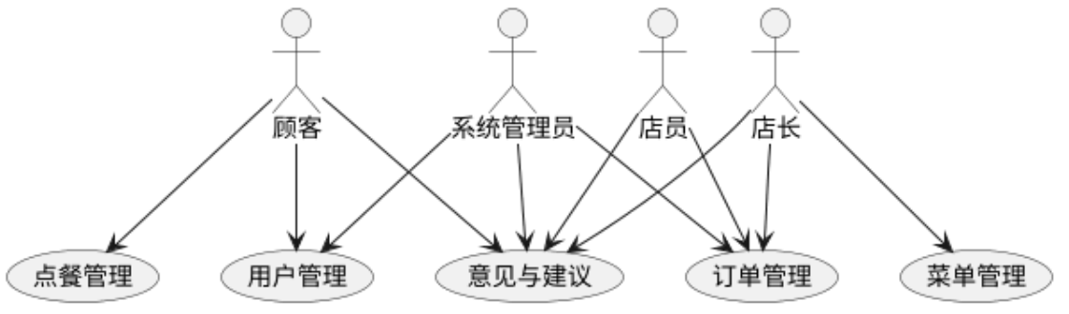图3.1 智能咖啡点餐系统用例图
- 如图3.1所示，智能咖啡点餐系统主要涉及四类参与者：系统管理员、店长、店员和顾客。各角色与系统交互的具体功能如下：
- （1）系统管理员：系统管理员拥有最高级别的权限，负责整个系统的后台维护与全局管理。其核心用例包括：
- a.订单管理：可查看、统计和分析全店所有订单数据，为经营决策提供支持。
- b.用户管理：可查看和管理注册的员工账号、用户账号。
- c.意见与建议：查看和处理顾客提交的意见与建议，对反馈进行分类、回复和归档，并跟踪处理状态。
- （2）店长：店长是门店管理的核心角色，拥有门店运营的大部分权限：
- a.菜单管理：负责更新和维护线上菜单，包括上架新品、调整价格、标记售罄等。
- b.订单管理：可查看、统计全店订单数据，了解门店经营状况。
- c.店铺管理：管理店铺营业状态。
- d.意见与建议：查看和处理顾客提交的意见与建议。
（3）店员：店员是前台业务的直接操作者，主要负责日常订单处理：
a.订单管理：查看并接取顾客提交的订单，完成订单后确认取餐。店员仅能处理自己接到的订单，无法操作其他店员的订单。
b.意见与建议：查看顾客提交的意见与建议。
- （4）顾客:顾客是系统的服务核心，其用例涵盖了从进店到完成消费的全流程：
- a.点餐管理：包含普通点餐和语音点餐功能。
- 普通点餐:浏览菜单，选择咖啡，自定义规格（如温度、甜度），确认并提交订单。
- 语音点餐:订单确认后，系统将订单信息转换为商品信息，方便用户选购。
- b.意见与建议：就产品、服务、系统使用体验等问题向商家提出反馈。
- c.用户管理：顾客可以注册个人账号，并修改头像、昵称等。

3.1.2 用例规格说明和活动图
（1）点餐管理用例说明规格表与活动图
用例名称 | 点餐管理
角色 | 顾客、店员(含店长)
前置条件 | 1. 系统处于营业状态  2. 顾客已成功登录系统（如需下单）  3. 有可售的咖啡  4. 已有店员登录系统，准备处理订单
后置条件 | 1. 购物车被清空  2. 订单状态按流程更新至完成  3. 订单处理记录被保存  4. 相关物料库存被消耗  5. 顾客收到订单状态变更通知
基本事件流 | 顾客下单流程：  1. 系统展示菜单,顾客浏览菜单或搜索商品  2. 顾客直接选择商品或语音选择商品，加入购物车  3. 重复步骤2，直至完成选品  4. 提交购物车，确认商品、数量、总价,选择外带、堂食  5. 顾客点击"提交订单"按钮，清除购物车  6. 系统验证库存，生成订单并跳转支付页面  店员、店长处理流程：  1. 系统显示待处理订单列表  2. 店员选择待处理订单，查看详情  3. 店员点击"接单"，订单状态变为"制作中"  4. 咖啡师根据订单制作饮品  5. 制作完成后，若为外带单还需进行打包。  6. 修改订单状态为"待取餐"，提醒顾客取餐  7. 取餐后，店员标记订单为"已完成"
异常事件流 | 1. 语音识别失败：系统提示"未识别到商品，请重试"  2. 商品售罄：系统显示"已售罄"，无法加入购物车  3. 库存不足：提交订单时提示"库存不足"  4. 网络中断：提示"网络异常，请检查网络连接"  5. 用户未登录：跳转至登录页面  6. 支付失败，  7. 顾客未取餐：超时后联系顾客或按规则处理  8. 订单信息有误：暂停处理并联系顾客确认
- 表3.1 点餐管理用例说明规格表
图3.2 为用例对应的活动图，详细展示了下单、接单、结单流程。

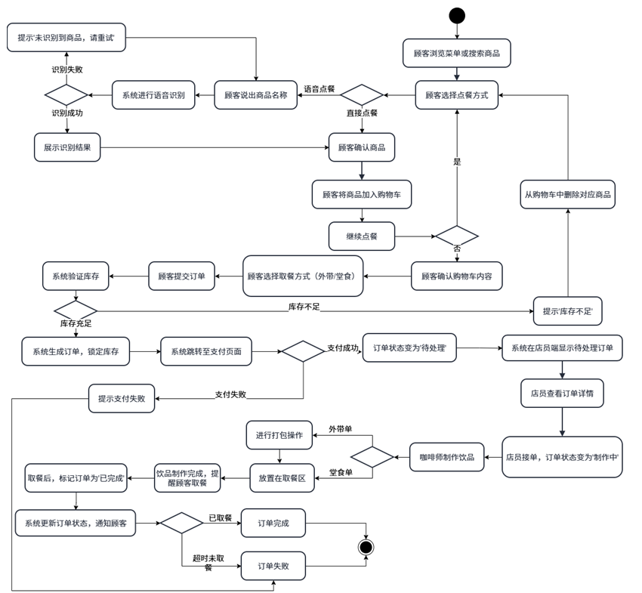
- 图3.2 点餐管理活动图
上方用例是智能咖啡点餐系统最核心的业务流程，它构建了顾客与商家之间完整的交易闭环。该用例涵盖从顾客浏览菜单、加入购物车、提交订单，到店员接单、制作、完成取餐的完整链路，体现了O2O（Online to Offline）商业模式的核心要素。

- （2）菜单管理用例说明规格表与活动图
用例名称 | 菜单管理
角色 | 店员（含店长）
前置条件 | 1. 店员已成功登录后台系统  3. 有新的商品需要上架或现有商品需要调整
后置条件 | 1. 菜单信息被成功更新（新增、修改、下架）  2. 前台点餐界面同步更新菜单信  3. 相关商品库存信息被关联更新
基本事件流 | - ① 店员进入后台系统，选择"菜单管理"功能  ② 系统显示现有商品分类和商品列表  ③ 店员选择操作：  - 新增商品：点击"新增"，填写商品信息（名称、分类、价格、描述、图片等）  - 修改商品：选择商品，点击"编辑"，修改信息后保存  - 下架商品：选择商品，点击"下架"，确认操作  ④ 系统验证输入信息，保存更改  ⑤ 系统提示操作成功，并更新菜单显示
异常事件流 | ① 如果商品名称重复，系统提示"商品名称已存在"  ② 如果必填信息缺失，系统提示"请填写完整信息"  ③ 如果图片上传失败，系统提示"图片上传失败"
- 表3.2 菜单管理用例说明规格表
上方用例是系统后台运营管理的基石，它赋予了店员与店长动态维护商品数字化信息的能力。此用例通过规范化的“增、删、改、查”操作流程，确保店员、店长能够高效、准确地对商品价格、描述、图片及库存状态进行管理。例如，及时下架售罄商品可避免顾客产生无效订单，而更新商品图片与描述则是重要的营销手段。用例的成功执行保证了系统核心数据源（商品信息）的准确可靠，是“点餐管理”、“订单统计”等其它用例能够正确运行的前提条件。其异常处理机制（如防止重名、校验必填项）则从系统层面强制约束了数据操作的规范性，有效防止了脏数据或无效数据的产生，维护了数据质量。
图3.3 为菜单管理用例对应的活动图，详细展示了新增、修改以及删除菜品与分类的流程。

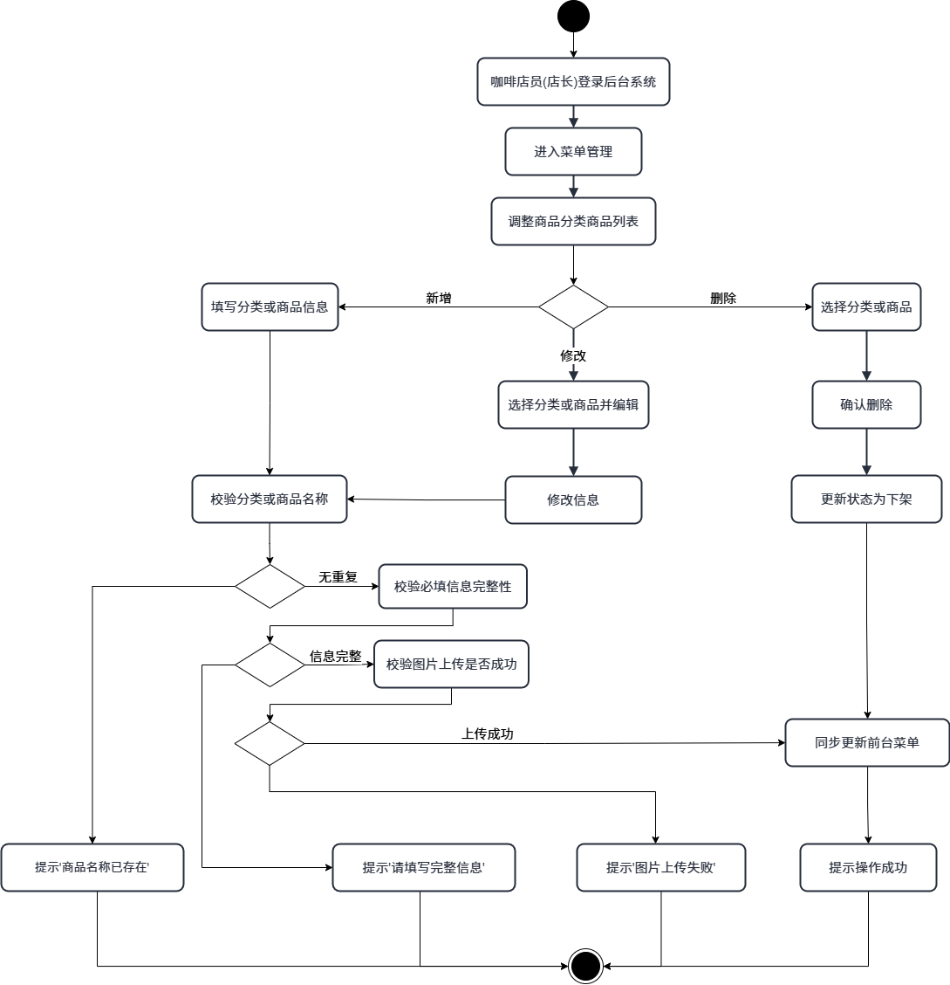
- 图3.3 菜单管理活动图

- （3）意见与建议用例说明规格表与活动图
用例名称 | 意见与建议
角色 | 顾客、咖啡店员、系统管理员
前置条件 | 顾客侧：  1. 顾客已登录系统  2. 顾客在使用系统过程中遇到问题或有改进建议  店员/管理员侧：  1. 已登录后台系统  2. 具有反馈处理权限
后置条件 | 顾客提交：  1. 反馈信息被成功提交到系统  2. 系统生成反馈记录  3. 顾客收到提交成功的确认信息  店员/管理员处理：  1. 反馈状态被更新  2. 处理记录被保存  3. 顾客收到处理结果通知（如提供联系方式）
基本事件流 | - 顾客提交反馈：  ① 顾客在个人中心或订单详情页找到"意见反馈"入口  ② 顾客选择反馈类型（投诉、建议、咨询、表扬等）  ③ 顾客填写反馈标题和详细内容  ④ 顾客可上传相关图片或截图（可选）  ⑤ 顾客填写联系方式（电话/邮箱，可选）  ⑥ 顾客点击"提交"按钮  ⑦ 系统验证信息，保存反馈记录  店员/管理员处理反馈：  ① 进入"意见反馈"管理界面  ② 查看未处理反馈列表  ③ 点击反馈查看详情，包括关联订单、顾客信息  ④ 根据内容进行回复或处理  ⑤ 更新反馈状态为"已处理"，并填写处理结果
异常事件流 | ① 如果反馈内容为空，系统提示"请填写反馈内容"  ② 如果内容过长，系统提示"内容过长，请精简"  ③ 如果图片格式不支持，系统提示"图片格式不支持"  ④ 如果反馈信息不清晰，联系顾客进一步沟通
- 表3.3 意见与建议用例说明规格表
上方例构建了系统内用户与运营者之间的关键沟通与反馈闭环。对顾客而言，它提供了一个标准化、结构化的渠道来表达对产品、服务或系统的任何评价，无论是投诉、建议还是咨询，这有助于提升顾客的被尊重感和参与感。对店员和管理员而言，此用例将原本可能无序的反馈（如口头告知、社交平台留言）统一归集到系统内进行流程化处理，确保了每一条反馈都能被追踪、被响应、被记录，避免了反馈石沉大海。
图3.4 为意见与建议用例对应的活动图，详细展示了用户提交意见与建议、员工与管理员查看意见的流程。

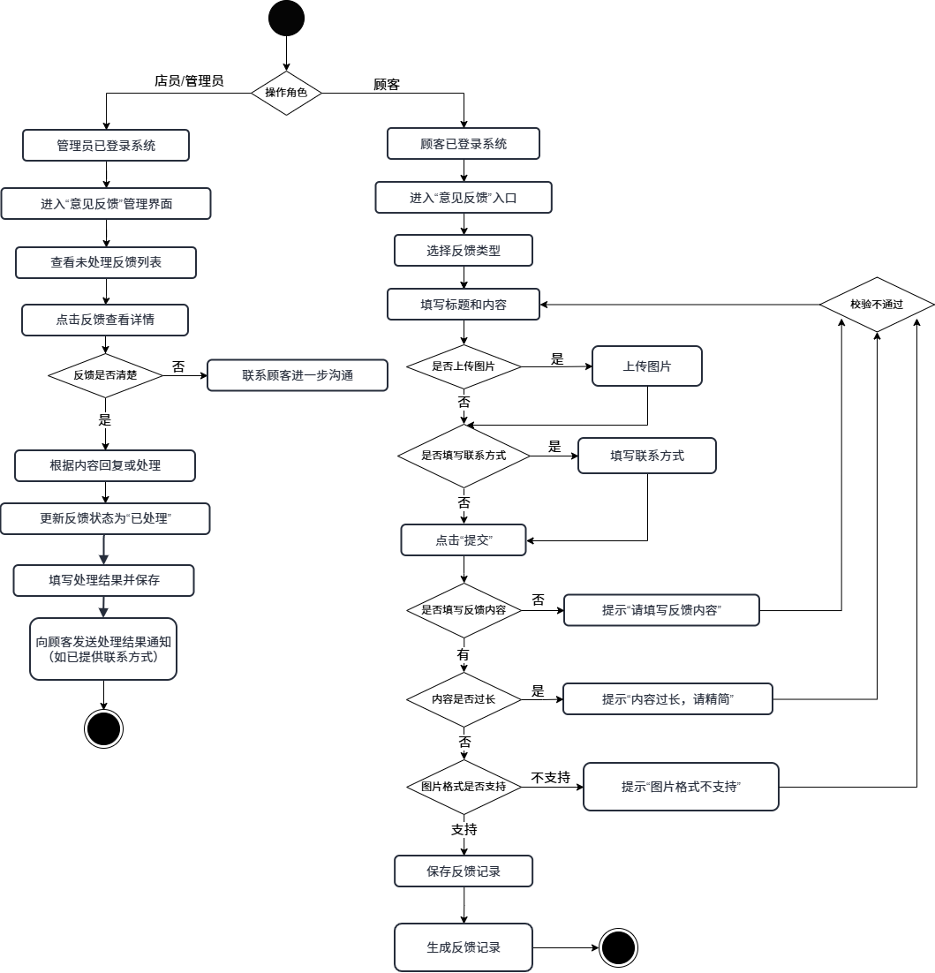
- 图3.4 意见与建议活动图

- （4）用户管理用例说明规格表与活动图
用例名称 | 用户管理
角色 | 顾客、店长、系统管理员
前置条件 | 1. 用户已登录系统  2. 具有相应的用户管理权限  3. 系统用户管理功能正常运行
后置条件 | 1. 用户信息被成功创建、修改或删除  2. 系统记录操作日志  3. 相关功能根据新信息进行调整
基本事件流 | - 顾客（个人信息管理）：  ① 顾客登录系统，进入"个人中心"  ② 选择需要修改的信息类型：  - 基本信息：修改昵称、头像、性别等  - 联系方式：修改手机号、邮箱  ③ 填写修改后的信息并确认保存  店长（员工账号管理）：  ① 店长进入"员工管理"  ② 新增或修改员工信息 - - 新增员工:填写工号、姓名、职位、密码等信息 - 修改信息:修改姓名、职位等基本信息  ③保存员工信息  管理员侧（全系统用户管理）：  ① 管理员进入"用户管理"界面  ② 可查看、编辑、禁用/启用所有用户账号  ③ 可重置用户密码  ④ 可导出用户列表
异常事件流 | ① 如果手机号格式错误，系统提示"请输入正确的手机号"  ② 如果手机号已注册，系统提示"该手机号已被注册"  ③ 如果必填信息缺失，系统提示"请填写完整信息"  ④ 如果权限不足，系统提示"您没有权限执行此操作"
- 表3.4 用户管理用例说明规格表
上方用例定义了系统中所有参与者身份的生命周期管理规则，是系统实现基于角色的权限访问控制的基础。它清晰地划分了三种角色在身份管理上的不同职责：顾客管理其个人资料，重在隐私与个性化；店长管理内部员工账号，重在效率与职责分配；系统管理员进行全局监管，重在安全与风险控制。这种分层分权的设计，确保了用户数据的安全性和管理的秩序性。例如，顾客可以自由修改自己的偏好设置以提升点餐体验，而店员账号的创建与权限分配则由内部管理人员控制，防止越权操作。此用例的规范执行，是保障“点餐管理”、“订单统计”等业务用例中数据隔离（如店员只能看到自己的业绩）和操作权限（如只有店长可查看全店数据）得以实现的前提，是整个系统安全体系的底层支撑。
图3.5 为用户管理用例对应的活动图，详细展示了用户修改信息、店长添加员工信息、管理员编辑所有账号、重置密码、导出用户列表的的流程。

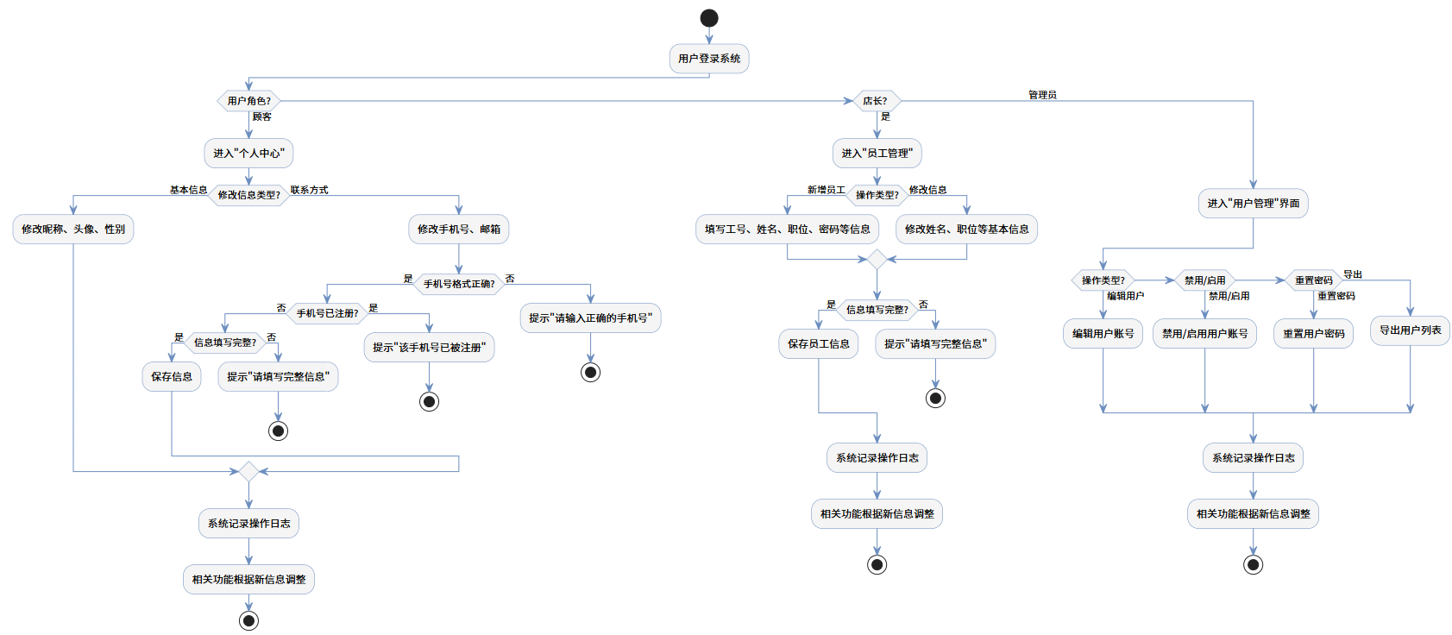
- 图3.5 用户管理活动图

- （5）订单统计管理用例说明规格表与活动图
用例名称 | 订单统计管理
角色 | 咖啡店员、系统管理员
前置条件 | 1. 用户已成功登录后台系统  2. 具有订单统计权限  3. 系统中有历史订单数据可供统计  4. 统计分析功能正常运行
后置条件 | 生成订单统计报表和数据可视化图表
基本事件流 | - 店员查看个人统计：  ① 店员进入"业绩统计"界面  ② 系统显示个人的订单数量、销售额等数据  店长、管理员查看门店统计：  ① 店长、管理员进入"数据统计"模块  ② 系统显示个人或门店的订单数量、销售额等数据  ③ 系统以表格和图表形式展示统计结果
异常事件流 | 如果统计服务异常，系统提示"统计服务暂时不可用"
- 表3.5 订单统计管理用例说明规格表
上方用例是系统从“业务操作工具”向“经营管理决策支持工具”升华的关键体现。它将系统在日常运营中产生的海量原始订单数据，转化为对不同角色具有直接价值的信息和知识。对于店员，个人业绩统计是工作考核与激励的客观依据；对于店长和系统管理员，门店级统计数据是进行库存管理、排班优化和营销活动评估的直接参考。
图3.5 为订单统计用例对应的活动图，详细展示了不同角色进入系统后查看业绩的流程。

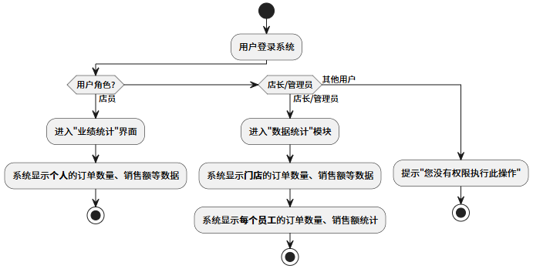
- 图3.6 订单统计活动图

3.2 系统静态结构分析
- 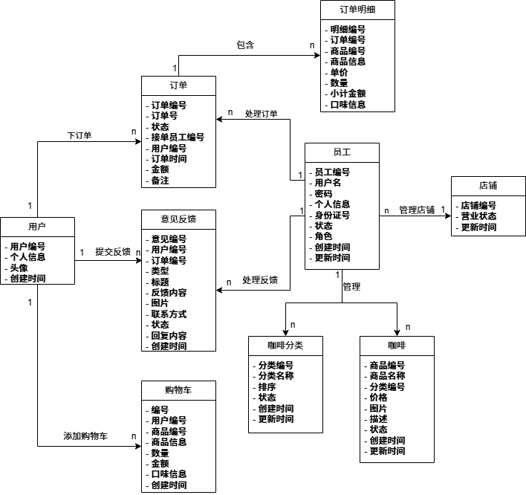图3.7 系统分析类图
如图3.7所示，本系统的分析类图包含了9个实体类，这些类构成了系统的静态结构基础。以下对各个实体类进行简单介绍：
顾客（User）：存储和管理顾客用户的基本信息。
员工（Employee）：存储咖啡店员工与管理员的登录账号、密码、个人资料等信息。角色通过role字段区分：admin为系统管理员，manager为店长，staff为店员。
订单（Orders）：存储订单的核心信息，包括订单号、下单时间、订单状态、金额、支付状态，以及接单员工ID等。
订单明细（OrderDetail）：存储订单中每个商品的具体信息，包括商品名称、单价、数量、小计金额、口味（甜度、温度、杯型、口味）等。
商品（Coffee）：存储咖啡商品的信息，包括名称、分类、价格、图片、描述和上下架状态。
购物车（ShoppingCart）：存储顾客的购物车信息，包括所购商品、口味规格（甜度、温度、杯型）、数量和金额等。
店铺（Shop）：存储店铺的基本信息，包括营业状态。
分类（Category）：存储咖啡商品的分类信息，包括分类名称、排序和状态。
意见反馈（Feedback）：存储顾客提交的意见反馈，包括反馈类型、标题、内容、图片、联系方式、处理状态和回复内容等。

3.3 本章小结
- 本章对智能咖啡点餐系统进行了全面的系统分析。首先，通过用例图明确了系统涉及的四类参与者（系统管理员、店长、店员、顾客）以及各角色的功能权限。其次，通过五个核心用例的规格说明表和对应的活动图，详细描述了点餐管理、菜单管理、意见与建议、用户管理、订单统计管理等关键业务的处理流程，包括基本事件流和异常事件流。最后，通过系统静态结构分析，识别出了User、Employee、Coffee、Orders等核心实体类，以及控制类和边界类，并分析了各类之间的关系。这些分析成果为后续的系统设计提供了详细的蓝图和指导。

第4章 系统设计

4.1 顺序图
顺序图用于描述对象之间的时间顺序交互关系。本节的顺序图与3.1.2节中的活动图一一对应，每个活动图对应一个顺序图，活动图中的每一个活动对应顺序图中的一条消息。

4.1.1 点餐管理顺序图
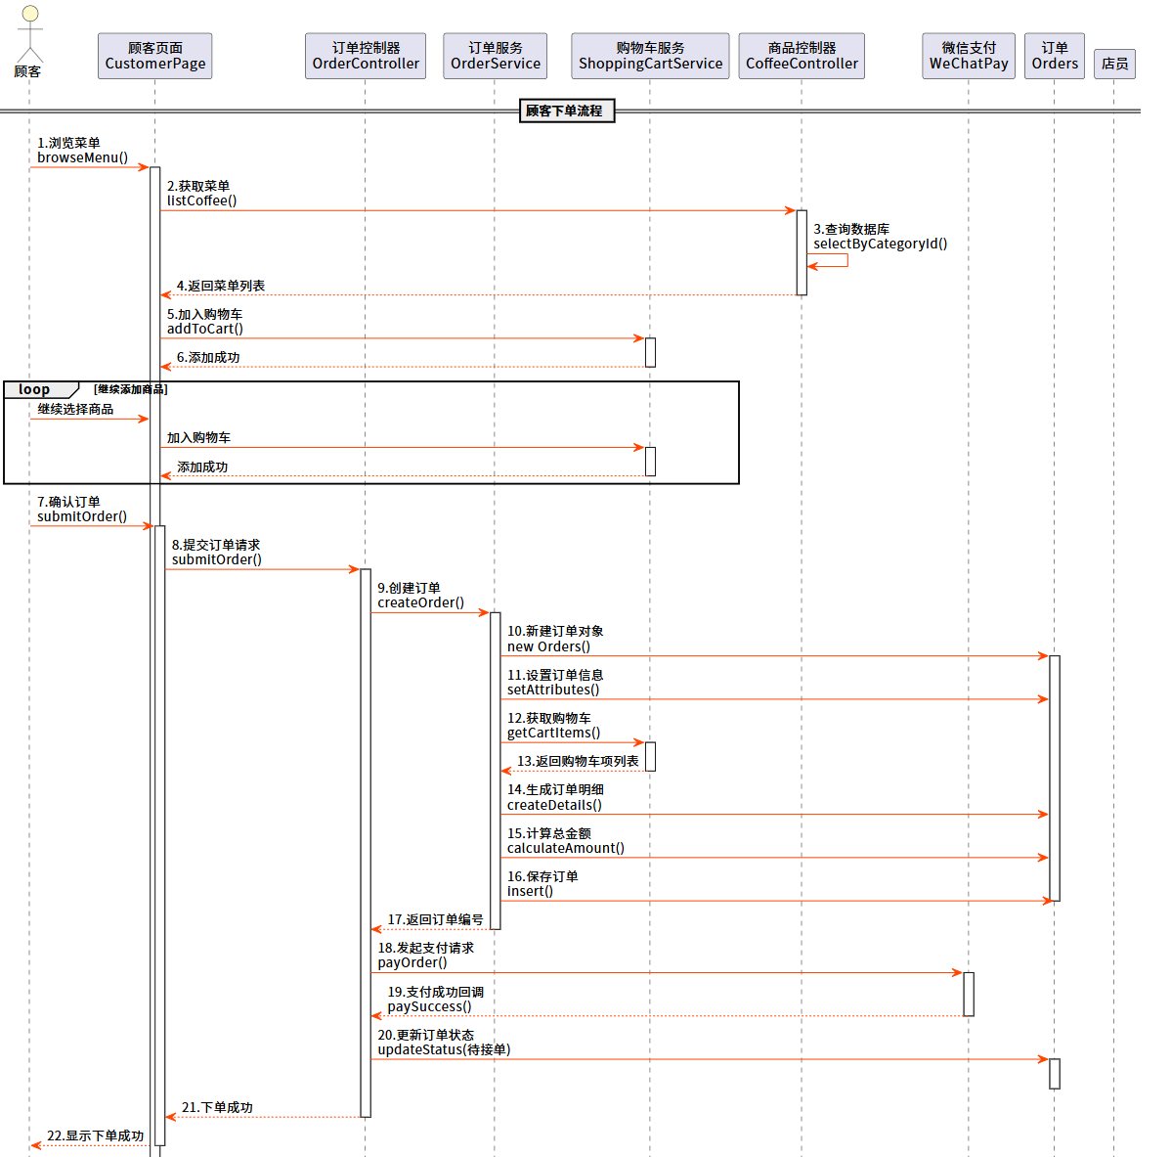
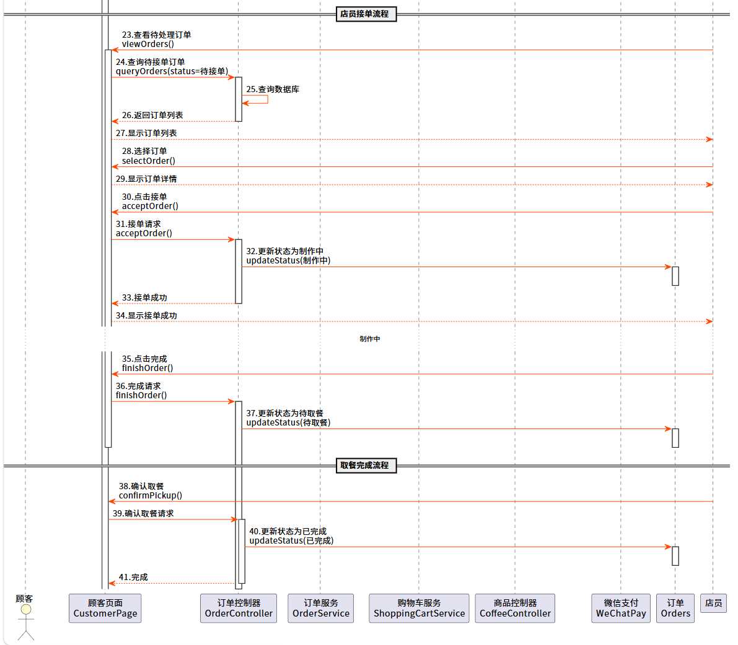
- 图4.1 普通点餐管理顺序图
如图4.1所示，点餐管理顺序图对应图3.2的点餐管理活动图。该顺序图涉及的对象包括：顾客页面（CustomerPage）、订单控制器（OrderController）、订单服务（OrderService）、购物车服务（ShoppingCartService）、商品实体（Coffee）、订单实体（Orders）。消息包括：浏览菜单、加入购物车、提交订单、创建订单、发起支付、支付回调、更新状态、通知店员、接单、制作、完成、取餐确认等。

4.1.2 菜单管理顺序图
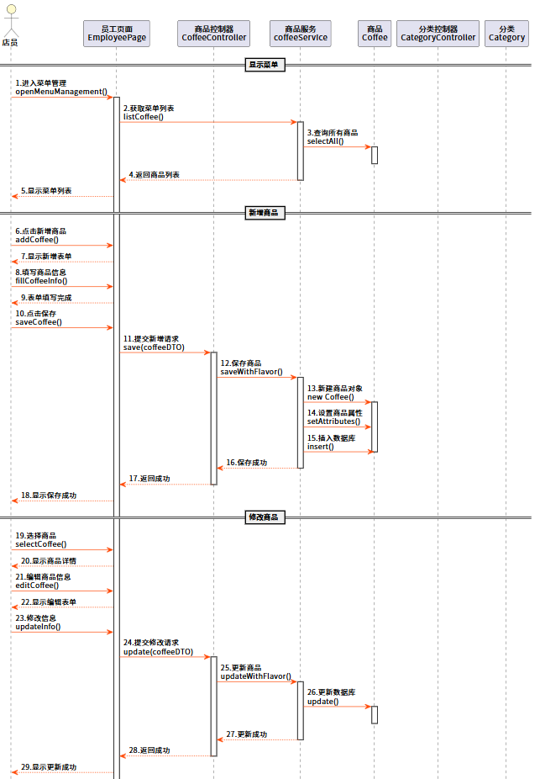
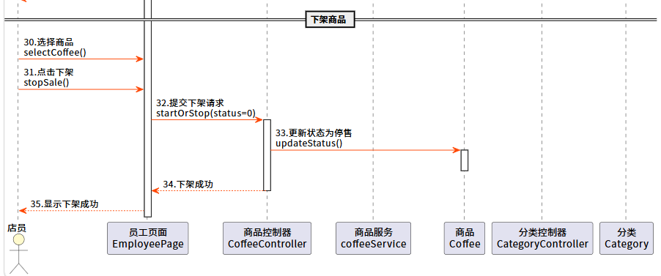
- 图4.2 菜单管理顺序图
如图4.2所示，菜单管理顺序图对应图3.3的菜单管理活动图。该顺序图涉及的对象包括：员工页面（EmployeePage）、商品控制器（CoffeeController）、商品服务（coffeeService）、商品实体（Coffee）、分类实体（Category）。消息包括：登录请求、显示菜单、新增商品、保存商品、编辑商品、更新商品、下架商品、确认下架等。

4.1.3 意见与建议顺序图
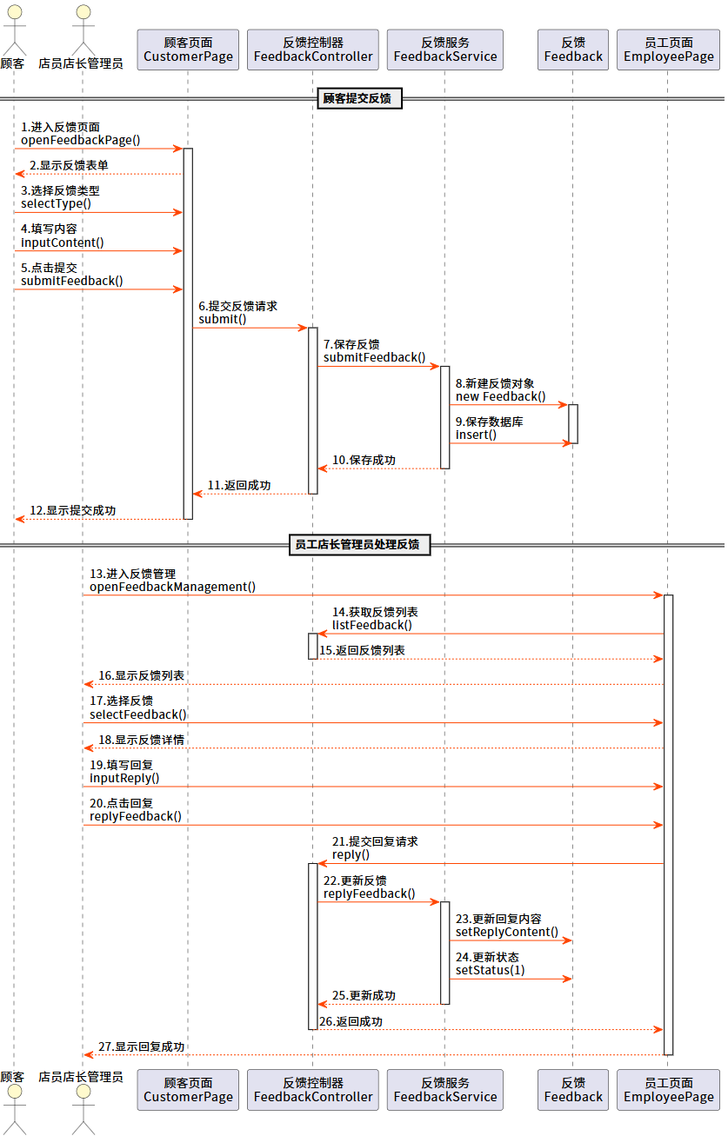
- 图4.3 意见与建议顺序图
如图4.3所示，意见与建议顺序图对应图3.4的意见与建议活动图。该顺序图涉及的对象包括：顾客页面（CustomerPage）、反馈控制器（FeedbackController）、反馈服务（FeedbackService）、反馈实体（Feedback）、用户实体（User）。消息包括：进入反馈页面、填写反馈、提交反馈、保存反馈、查看反馈列表、查看详情、回复反馈、更新状态等。

4.1.4 用户管理顺序图
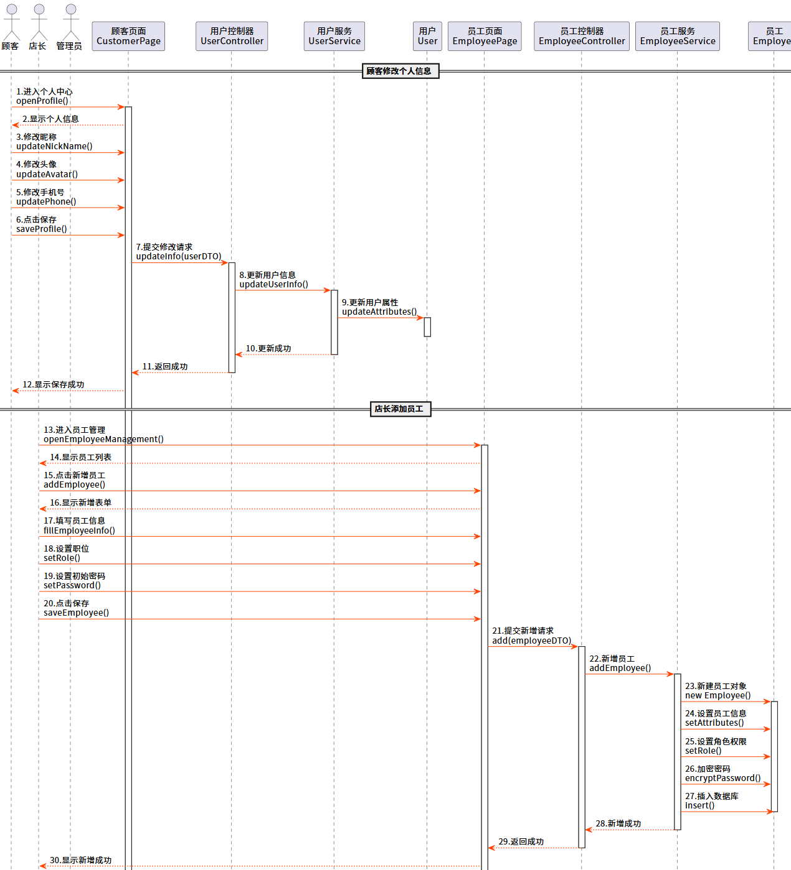
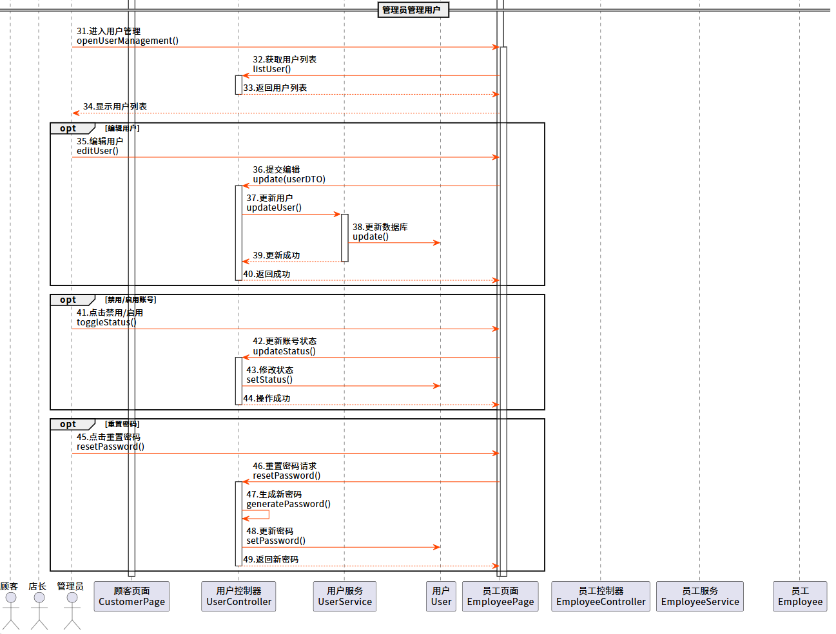
- 图4.4 用户管理顺序图
如图4.4所示，用户管理顺序图对应图3.5的用户管理活动图。该顺序图涉及的对象包括：顾客页面（CustomerPage）、员工页面（EmployeePage）、管理员页面（AdminPage）、用户控制器（UserController）、员工控制器（EmployeeController）、用户服务（UserService）、员工服务（EmployeeService）、用户实体（User）、员工实体（Employee）。消息包括：修改信息、保存信息、新增员工、设置权限、保存员工、编辑账号、更新账号、禁用账号、启用账号、重置密码、导出列表等。

4.1.5 订单统计顺序图
- 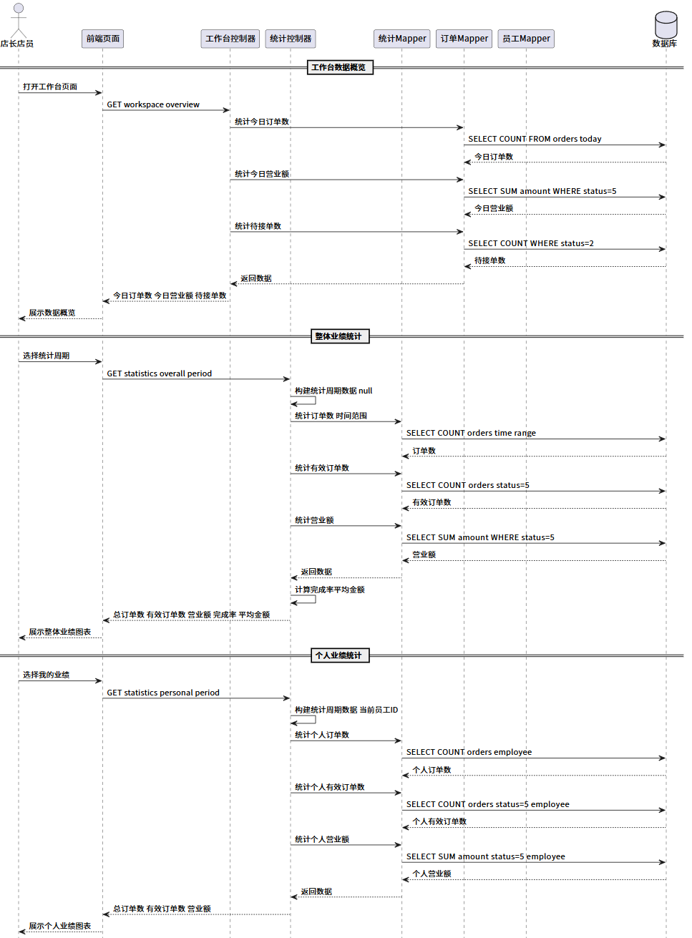
- 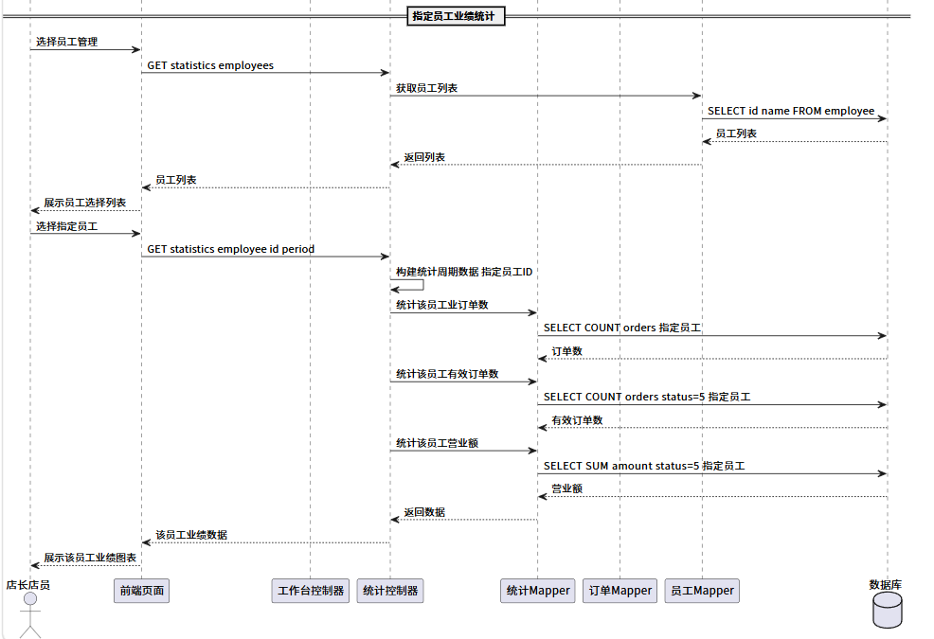
- 图4.5 订单统计顺序图
如图4.5所示，订单统计顺序图展示了店长和店员查看订单统计数据的完整流程。该顺序图涉及的对象包括：前端页面、工作台控制器、统计控制器、订单Mapper、统计Mapper、员工Mapper以及数据库（MySQL）。消息包括：打开工作台页面、获取今日概览数据、选择统计周期、查询统计数据、计算完成率和平均金额、获取员工列表、选择指定员工、显示统计图表等。

4.2 设计类图
- 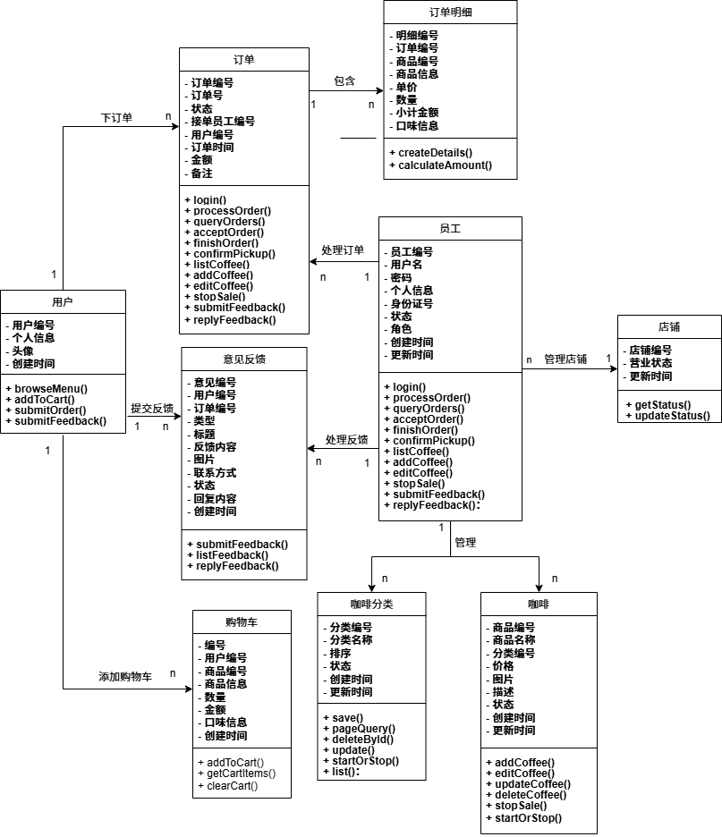
- 图4.6 系统设计类图
设计类图基于顺序图补充类的方法，顺序图中的每一条消息对应类中的一个方法。本节的设计类图从顺序图中识别类的方法，扩展系统分析类图中的实体类。
图4.6为系统设计类图，该图在3.2节分析类图的基础上，为各个实体类添加了从顺序图消息识别的方法。

4.3 系统架构设计

4.3.1 构件图
图4.8展示了系统中各组件及其之间的关系。本系统采用前后端分离架构。
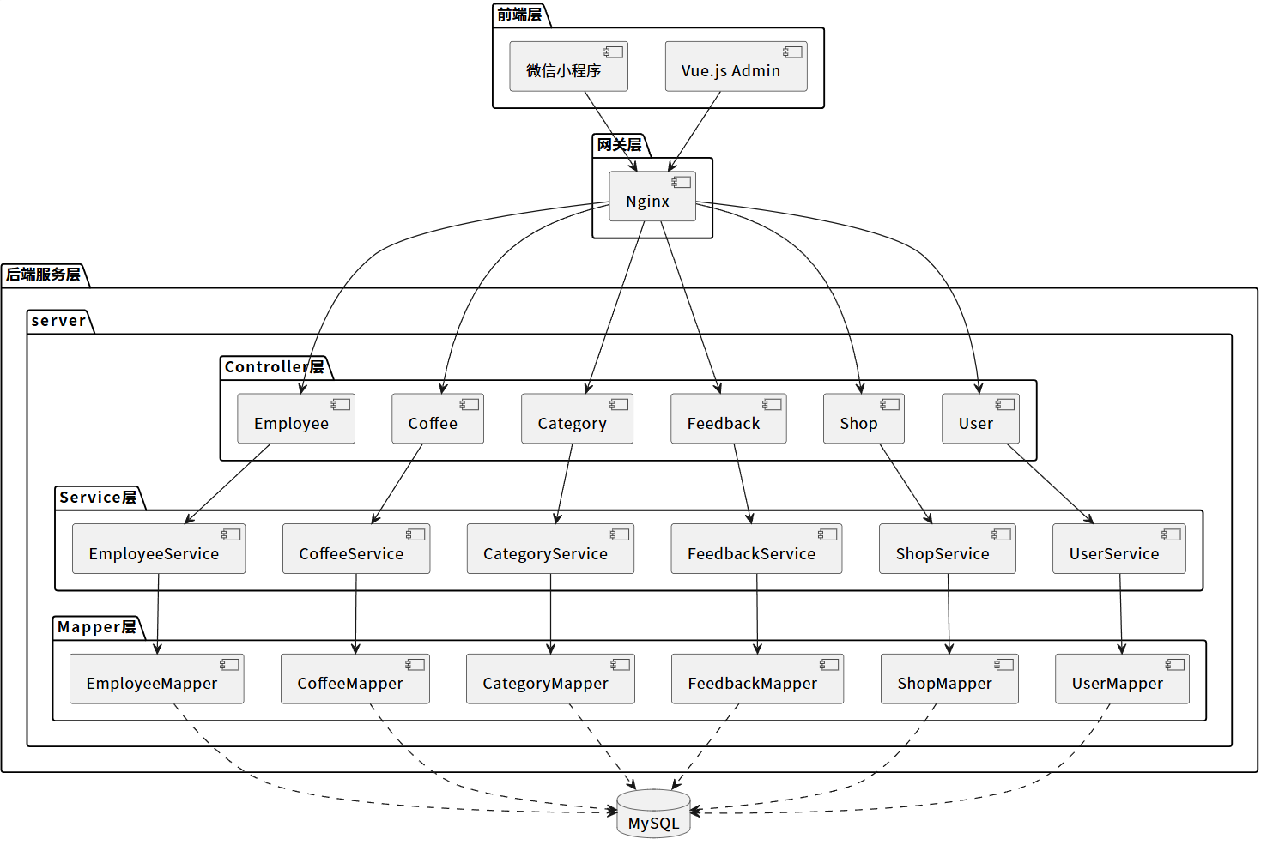
- 图4.8 系统构件图

4.3.2 配置图
图4.9描述了系统在运行时的节点部署情况。
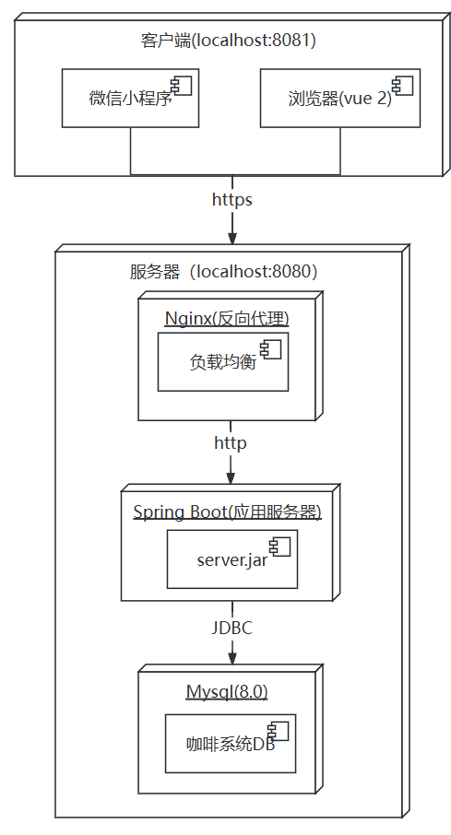
- 图4.9 系统配置图

4.3.3 包图
包图用于描述系统中各个包及其依赖关系，揭示系统的模块化组织结构。智能咖啡点餐系统采用经典的分层架构设计，整体可分为前端展示层、后端服务层和数据层三个主要层次。如图4.10所示，本系统的包结构主要分为前端包和后端包两大部分。
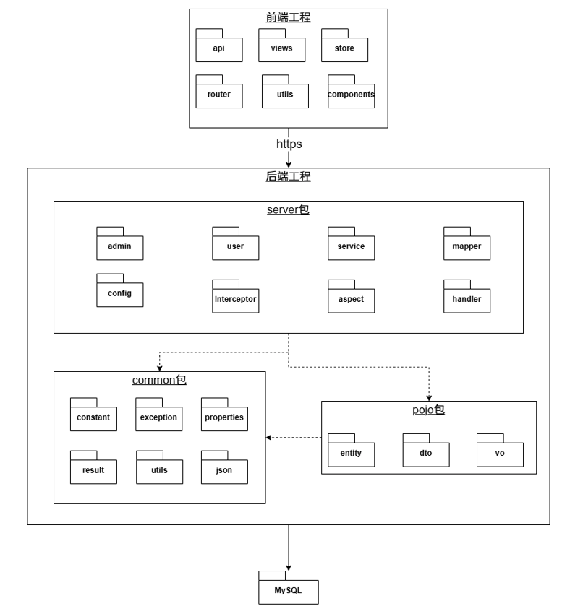
- 图4.10 智能咖啡点餐系统包图
（1）前端工程采用Vue.js框架构建单页面应用，主要包及其功能如下：
views：视图包，包含系统各功能模块的页面组件，是用户直接交互的界面。
api：接口包，封装所有与后端通信的API接口。
router：路由包，管理前端路由配置，定义各页面的访问路径和权限控制
store：状态管理包，提供全局状态管理功能
utils：工具包，包含request.js等前端通用工具类
components：公共组件包，存放可复用的Vue组件
（2）后端采用Spring Boot多模块Maven项目结构，分为sky-common（公共模块）、sky-pojo（实体模块）和sky-server（主模块）三个部分：
common包含了constan常量包，定义系统级常量；exception异常包，定义系统业务异常类，如账号锁定异常（AccountLockedException）、账号未找到异常（AccountNotFoundException）等；context上下文包，提供线程本地变量，用于在请求线程内传递当前用户ID和角色信息，基于ThreadLocal实现；enumeration枚举包，定义系统枚举类型，如操作类型枚举（OperationType）；JSON处理包，提供自定义JSON对象映射器（JacksonObjectMapper）；properties配置属性包，存储配置类属性，如阿里OSS配置（AliOssProperties）、JWT配置（JwtProperties）等；result结果包，定义统一响应结果;utils工具包，提供各种工具类，如JWT工具类（JwtUtil，提供createJWT和parseJWT方法）。
pojo包含entity实体包，存放与数据库表对应的实体类；dto数据传输对象包，存放用于在各层之间传输数据的数据传输对象；vo视图对象包，存放用于封装视图层所需数据的视图对象。
controller控制层包，负责接收和处理用户请求。
各包之间的依赖关系遵循分层架构原则：控制层（Controller）依赖服务层（Service），服务层依赖数据访问层（Mapper）和实体层（Entity/POJO）。

4.4 数据库设计

4.4.1 概念设计
系统的主要实体及属性：
顾客（User）（id, openid, name, phone, sex, idNumber, avatar, createTime）
店员（Employee）（id, username, password, name, phone, sex, idNumber, status, role, createTime）
订单（Orders）（id, number, userId, status, amount, payMethod, payStatus, orderTime）
订单明细（OrderDetail）（id, orderId, coffeeId, name, coffeeFlavor, number, amount）
商品（Coffee）（id, name, categoryId, price, image, description, status）
购物车（ShoppingCart）（id, userId, name, categoryId, price, image, coffeeFlavor, number, amount, createTime）
意见反馈（Feedback）（id, userId, type, title, content, images, phone, status, replyContent, createTime）
主要实体之间的关系：
• 顾客与订单：一对多关系
• 顾客与意见反馈：一对多关系
• 顾客与购物车：一对一关系
• 店员与订单：一对多关系
• 店员与意见反馈：一对多关系
• 店员与商品：一对多关系（管理关系）
• 分类与商品：一对多关系
• 订单与订单明细：一对多关系
• 商品与订单明细：一对多关系

4.4.2 逻辑设计
数据库逻辑设计将概念模型转换为MySQL数据模型，主要表的逻辑结构设计如下：
employee（员工表，包括管理员、店长和店员）
• id：bigint，主键，自增
• username：varchar(50)，用户名，唯一
• password：varchar(100)，密码（加密存储）
• name：varchar(50)，姓名
• phone：varchar(20)，手机号
• sex：varchar(10)，性别
• id_number：varchar(20)，身份证号
• status：int，状态（1正常/0禁用）
• role：varchar(20)，角色（admin系统管理员/manager店长/staff店员）
• create_time：datetime，创建时间
• update_time：datetime，更新时间
user（用户表）
• id：bigint，主键，自增
• openid：varchar(100)，微信OpenID，唯一
• name：varchar(50)，姓名
• phone：varchar(20)，手机号
• sex：varchar(10)，性别
• avatar：varchar(200)，头像URL
• create_time：datetime，注册时间
coffee（商品表）
• id：bigint，主键，自增
• name：varchar(50)，商品名称
• category_id：bigint，外键，关联分类表
• price：decimal(10,2)，价格
• image：varchar(200)，图片URL
• description：varchar(500)，描述信息
• status：int，状态（1起售/0停售）
• create_time：datetime，创建时间
• update_time：datetime，更新时间
orders（订单表）
• id：bigint，主键，自增
• number：varchar(50)，订单号，唯一
• user_id：bigint，外键，关联用户表
• status：int，订单状态（1待付款/2待接单/3制作中/4待取餐/5已完成/6已取消）
• order_time：datetime，下单时间
• pay_method：int，支付方式（1微信/2支付宝）
• pay_status：int，支付状态（0未支付/1已支付）
• amount：decimal(10,2)，实收金额
• remark：varchar(500)，备注
order_detail（订单明细表）
• id：bigint，主键，自增
• order_id：bigint，外键，关联订单表
• coffee_id：bigint，商品ID
• name：varchar(50)，商品名称
• coffee_flavor：varchar(100)，口味
• number：int，数量
• amount：decimal(10,2)，金额
• image：varchar(200)，图片
feedback（意见反馈表）
• id：bigint，主键，自增
• user_id：bigint，外键，关联用户表
• type：varchar(20)，反馈类型
• title：varchar(100)，标题
• content：varchar(1000)，内容
• images：varchar(1000)，图片地址
• phone：varchar(20)，联系方式
• status：int，处理状态（0未处理/1已处理）
• reply_content：varchar(500)，回复内容
• create_time：datetime，创建时间

4.4.3 物理设计
数据库物理设计要点如下：
• 存储引擎：采用InnoDB存储引擎，支持事务和行级锁定。
• 字符集：采用utf8mb4字符集，支持完整Unicode字符。
• 索引设计：为高频查询字段创建索引，如orders表的user_id、status字段，coffee表的category_id字段等。

4.5 编码设计
编码设计遵循以下原则：
命名规范：类名使用UpperCamelCase（如UserController），方法名使用lowerCamelCase（如getUserById），包名统一使用小写。
分层架构：Controller层负责请求处理，Service层负责业务逻辑，Mapper层负责数据访问，各层通过接口解耦。
异常处理：采用统一异常处理机制，通过全局异常处理器（@RestControllerAdvice）统一处理业务异常。
日志规范：使用SLF4J日志框架，按照DEBUG、INFO、WARN、ERROR四个级别记录日志。
安全规范：敏感数据（如密码）加密存储，接口使用JWT Token认证，管理员操作需要JWT Token认证和拦截器校验。

4.6 人机交互界面设计
界面设计遵循一致性、简洁性、容错性、效率性原则。系统主要界面包括：
登录页面：用户登录，支持员工账号登录。
工作台页面：展示今日订单统计、待处理订单等核心数据。
咖啡管理页面：咖啡的增删改查、起售停售等管理功能。
分类管理页面：管理咖啡分类信息。
订单管理页面：订单列表查看，状态筛选，订单处理。
员工管理页面：员工账号管理（管理员专属）。
意见反馈页面：查看并处理用户反馈。
数据统计页面：订单销售额、销量等数据可视化。
本章在系统分析的基础上，对智能咖啡点餐系统进行了全面的系统设计。通过顺序图描述了与活动图对应的关键业务流程的对象交互顺序，每条消息对应一个方法。通过设计类图补充了类的方法（职责分配），识别了界面类、控制类、服务类和数据访问类，并说明了各类的代码来源。通过状态图描述了订单状态机的流转规则。通过构件图、配置图和包图描述了系统的整体架构和模块划分。通过数据库设计明确了数据的存储结构。制定了编码设计规范，进行了人机交互界面设计。这些设计成果为后续的系统实现提供了详细的指导。

4.8 本章小结
本章在系统分析的基础上，对智能咖啡点餐系统进行了全面的系统设计。通过顺序图描述了与活动图对应的关键业务流程的对象交互顺序，每条消息对应一个方法。通过设计类图补充了类的方法（职责分配），识别了界面类和控制类。通过状态图描述了订单状态机的流转规则。通过构件图、配置图和包图描述了系统的整体架构和模块划分。通过数据库设计明确了数据的存储结构。制定了编码设计规范，进行了人机交互界面设计。这些设计成果为后续的系统实现提供了详细的指导。

参考文献（黑体小二号）

致 谢 （黑体小二号）
××××××××××××××××××××××××××××××××××××××××。（宋体小四号）

